Uvod

Kvalitet je planetarni i društveni fenomen današnjice. Novi koncept kvaliteta predstavlja novu filozofiju poslovanja i življenja koja omogućuje dugoročan opstanak i razvoj. Kvalitet predstavlja vrlo kompleksan pojam. Kao definiciju možemo uzeti „Kvalitet je usaglašenost sa zahtevima i očekivanjima internih i eksternih kupaca u svim područijima preduzeća, kako za proizvode tako i za usluge, gde je procena kupca jedino merilo kvaliteta.
Cilj i suština obezbeđenja kvaliteta su sticanje poverenja korisnika u sposobnost organizacije da isporuči kvalitetan proizvod ili uslugu. Angažovanje po pitanju kvaliteta je zadatak i obaveza svih službenika, počev od top menadžmenta pa do najnižeg radnog mesta u organizaciji. Svaki privredni subjekt treba da bude svestan činjenice da nadoknadu za svoj rad i trud neće dobiti od proizvoda ili usluge koju je stvorio već od klijenta koji je spreman da plati istu.
Osnovni predusslov razvoja svakog preduzeća je da zadrži postojeće tržište i da nastoji da ga proširi. Da bi se to uspelo, neophodno je odgovoriti zahtevima tržišta u dužem nizu godina. Opstanak preduzeća na tržištu zavisi od dostignutog stepena kvaliteta proizvoda, troškova životnog ciklusa i rokova isporuke. U razvijenim zemljama kvalitet je najvažniji faktor pomoću koga preduzeće može da dokaže da je spososbno da u dužem periodu ispunjava očekivanja i zahteve korisnika i drugih zainteresovanih strana.
Japanski specijalista u oblasti kvaliteta Kaoru Ishikawa svojim radom i primenom svojih iskustava u praksi dolazi do zaključka da se 50 – 95% grešaka otklanja primenom sedam prostih metoda. U sedam prostih metoda urajaju se: kontrolni list, histogram, dijagram uzroci-posledice, Pareto dijagram, dijagram rasipanja, stratifikovanje podatak i kontrolna karta.
Jedna od najvažnih promena u manadžementu i upravljanju kvalitetom dogodila je se kada je se kao osnovna jedinica posla i organizacije počeo koristiti proces. Ovakvo posmatranje posla prirodnije je i omogućava pregled nad ključnim tačkama i stalno unapređivanje načina rada. Pažnja se umesto na unapređivanje ljudi, što izaziva otpore i retko daje rezultate, usmerava na unapređivanje načina rada. Prakse koje su uspešna preduzeća razvila na osnovu ovog pristupa omogućavaju glatko funkcionisanje organizacije, stalno unapređivanje svih procesa kako bi smo u kontinuitetu isporučivali vrhunski kvalitet za korisnika i smanjivali troškove.

http://www.maturski.org

Proces pripreme pšenice za proizvodnju brašna.

Priprema pšenice se vrši u tri različite fizički odvojene faze, koje se nastavljaju. Priprema se vrši u pogonu mlina koji se naziva koperaj. Zaprimanje pšenice iz silosa se vrši u komore koje u proseku mogu da prihvate oko 65000 kg pšenice po komori. Iz njih pšenica kreće na pripremu.
I čišćenje je početna faza pripreme pšenice, vrši se tako što se pšenica iz komora transportnim puževima i eelevatorima podiže na V sprat i spusta se na mašine. Prva u nizu je mašina pod nazivom Aspirater. Njena uloga je da odstrani nečistoće poput prašine, metalnih predmeta, kukuruza, slomljenog zrna, urodice i drugih primesa. Sledeće su mašine Trijeri koji u tri faze odvajaju premala ili štura zrna. Sa njih pšenica odlazi na koperske perionice. Prolaskom kroz vodu pšenica se pere poprima izvesnu količinu vlage u zrno i sa perajama pod dejstvom centrifugalne sile se izbacuje iz njih. Dolazi do elevatora i podiže se na IV sprat gde se odlaže u komore u kojima treba da odstoji od 12 do 16 sati zavisno od kvaliteta i tvrdoće pšenice. U procesu mlevenja jako veliki faktor za procenat izbrašnjavanja ima vlažnost pšenice. Ovaj procenat se kreće od 15% do 16%. U tom rasponu se naj idealnije zrno otvara , ne dolazi do pucanja omotača zrna i odlično se izdvaja sadržaj endosperma. Zbog toga se prati koliko pšenica treba da odstoji u komorama, da uvuče vlagu u endosperm i potom počne da vraća da omotač bude što je moguće mekši. Posle izvesnog provedenog vremena pšenica ide dalje na pripremu.
II čišćenje je sledeći korak u pripremi pšenice. Transportnim puževima i elevatorima opet ide na V sprat i dolazi na mašine zvane Ljuštilice gde se vrši skidanje bradice sa pšenice. Bradica su sitne vlasi koje se nevide golim okom a imaju ulogu da pri setvi pšenice prihvataju hranu iz zemlje pri nicanju biljke. Obrada se vrši na mašini sa noževima i šmirglom. Sa njih se spusta na IV sprat do transportnog puža na kome se nalazi kvasilica, mašina koja vodu pod dejstvom vazduha pod pritiskom raspršuje i pravi maglu. Spusta se u komoru u kojoj odležava od 2 do 2.5 sata. I završni deo procesa pripreme pšenice je III čišćenje.
III čišćenje se vrši preko mašina koje se zovu Četkalice. One se nalaze na V spratu, princip dopremanja pšenice je isti kao u prethodna dva čišćenja. Na njima se vrši čišćenje omotača zrna pomoću četki. Pošto je zrno usled pranja i prethodnih tretmana odmeknulo pa se vrši fino odstranjivanje sitnih nečistoća. Prolaskom kroz njih pšenica izlazi iz pripremnog dela, prolazi pored još jedne kvasilice i dolazi do komorice u kojoj boravi od 30 do 45 minuta. Komorica se nalazi iznad prvog valjka sa kojim počinje proces mlevenja pšenice.
Osnovni problem u pripremi pšenice je da pšenica po izlasku sa pripremnog procesa izađe sa kostantnim procentom vlage u sebi. Postoji više problema koji prate proces ali kao osnovni i naj veći se nalazi na koperskim praonicama. U sklopu mašine su perforirani plaštovi na koje dolazi voda. Usled neprekidnog rada prljavština sa pšenice koja spada u toku čišćenja vremenom zapuši otvore i pšenica se ne kvasi potrebnim intezitetom i izlazi sa umanjenim procentom vlažnosti. S vremena na vreme nečistoće opadnu i mašina izvestan vremenski period radi u adekvatnim uslovima. Sklop je zatvoren i na mašini nije moguće utvrditi kada radi dobro a kada ne.
Hemijskom analizom se vrši provera vlažnosti na slučajnom uzorku koji se uzima osam puta u toku 24 sata i dobija se slika o vlažnosti koja ne oslikava stvarno stanje.

Dijagram toka pripreme pšenice za mlevenje.
Dijagram toka

Dijagrami toka je grafičko predstavljanje redosleda svih radnji - operacija,
kretanja, inspekcije (odobrenja), kašnjenja, odluka i zaliha - koje su sastavni deo nekog procesa. U dijagramima toka se koriste simboli koji se već nekoliko godina koriste da bi se predstavile razne operacije i/ili procesi koji se obavljaju. Standardizovani format obezbeđuje zajedničku osnovu, kako bi se problemi vizuelno predstavljali na isti način. Upotreba standardnih simbola olakšava tumačenje dijagrama. mada standardizovanje simbola nema isti značaj kao redosled aktivnosti koje čine proces. Grafički simboli koji se najčešće koriste za prikaza algoritama dijagramom toka su sledeći:
Pravouganik. Sadrži opis procesa (naredbi) koje se izvršavaju jedna za drugom u redosledu kako su napisane. Nakon što se naredbe (jedna ili više) izvrše nastavlja se sa
sledećim grafičkim simbolom koji sledi.
Dijamant. Predstavlja proces donošenja odluke. Odluka sadrži pitanje koje obično ima dva odgovora, DA ili NE, pa se nakon utvrđivanja koji od tih odgovora je tačan algoritam nastavlja jednom od dve moguće putanje koje slede (izlaze) iz ovog simbola.
Strelica.Služi za povezivanje grafičkih simbola u smeru njihog logički sukcesivnog izvršavanja.
Krug. Koristi se za povezivanje delova dijagrama toka. Kada dijagram toka ne može da bude prikazan na jednoj stranici (što je čest slučaj) ovaj znak se koristi za povezivanje delova dijagrama koji se nalaze na različitim stranicama.
Oval, elipsa. Se koristi za označavanje početka i kraja algoritma. Oval za start pokazuje gde algoritam započinje i obično sadrži reč “Start” ili „Početak”, a oval za kraj pokazuje gde se algoritam završava i obično sadrži reč “Kraj”.

Ocenjivanje procesa

Electrical Units of Measurement, 1883.
”Često tvrdim da samo ukoliko možete meriti ono o čemu govorite i to brojčano izraziti, znate nešto o tome.Ako to ne možete, dakle niti meriti niti brojčano izraziti, vaše znanje je nedovoljno i nezadovoljavajuće.”
Lord Kelvin
Iz ovog citata se vidi da bi imali jasnu sliku o nečemu moramo izvršiti njegovo merenje. U našem procesu mora se pristupiti merenju i videti kakve rezultate dobijamo da bi ocenili naš proces i kroz moguće analize utvrdili njegovu vrednost. Ocenjivanjem i utvrđivanjem vrednosti moći će mo da izvedemo zaključak da li dati proces treba da se pospešuje ili ne?

Rezultati hemijskih analiza pripremljene pšenice za mlevenje

Vreme | Ponedelj | Utorak | Sreda | Četvrtak | Petak | Subota | Nedelja
07h | 15,6 | 15,1 | 15,1 | 15,7 | 15,4 | 15,6
10h | 15,7 | 15,6 | 15 | 15,5 | 15,6 | 15
13h | 15,4 | 15,2 | 15,6 | 15,7 | 15,3 | 14,9
16h | 14,8 | 15 | 15,1 | 15,6 | 15,4 | 15
19h | 15,3 | 14,7 | 15,5 | 15 | 15,4 | 15,1
22h | 15,1 | 14,9 | 14,9 | 15,3 | 15,3 | 15
01h | 15,5 | 15,3 | 14,7 | 15,6 | 15,2 | 14,9
04h | 15,2 | 15,3 | 15,1 | 15,6 | 15,4 | 14,9
Vreme | Ponedelj | Utorak | Sreda | Četvrtak | Petak | Subota | Nedelja
07h | 15,6 | 15,5 | 15,5 | 15,5 | 15,1 | 15,1
10h | 15,5 | 15,5 | 15,4 | 15,6 | 14,8 | 15,3
13h | 15,6 | 15,4 | 15,6 | 15,3 | 14,9 | 15,4
16h | 15,4 | 15,6 | 15,7 | 15,3 | 14,7 | 15,2
19h | 15,5 | 15,2 | 15,7 | 15,2 | 15,1 | 14,8
22h | 15,3 | 15,4 | 15,6 | 15,1 | 15 | 14,9
01h | 15,4 | 15,3 | 15,4 | 15 | 14,8 | 15,1
04h | 15,3 | 15,2 | 15,5 | 14,9 | 14,9 | 14,9

Pošto smo dobijene rezultate upisali u tabelu možemo pristupiti ocenjivanju programa kroz neke od metoda proveravanja i utvrđivanja kvaliteta.
U ovom slučaju mi će mo uraditi Histogram, koji predstavlja način jasnog grafičkog prikazivanja učestalsti pojavljivanja neke vrednosti (ili grupa vrednosti).
Pareto dijagram (analiza), nazvan prema italijanskom ekonomisti Vilfredu Paretu, razvijena je kao dijagramska metoda za grupisanje uzoraka problema prema njihovom relativnom značaju. Osnovu metode čini ideja “nekoliko značajnih” i “mnogo beznačajnih”. Vrlo često se događa da je više od polovine svojstava jednog problema rezultat jednog istog uzroka.

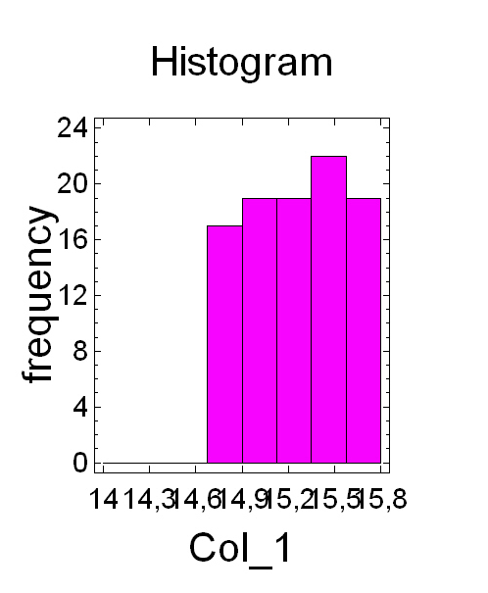

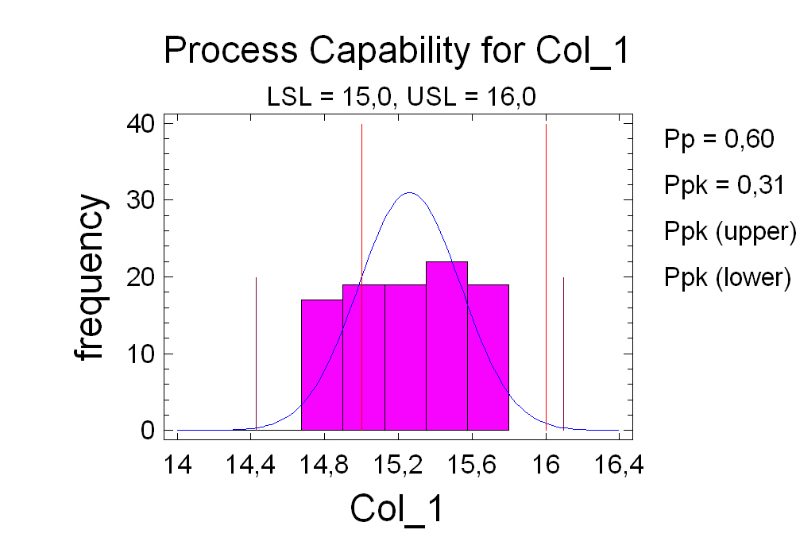

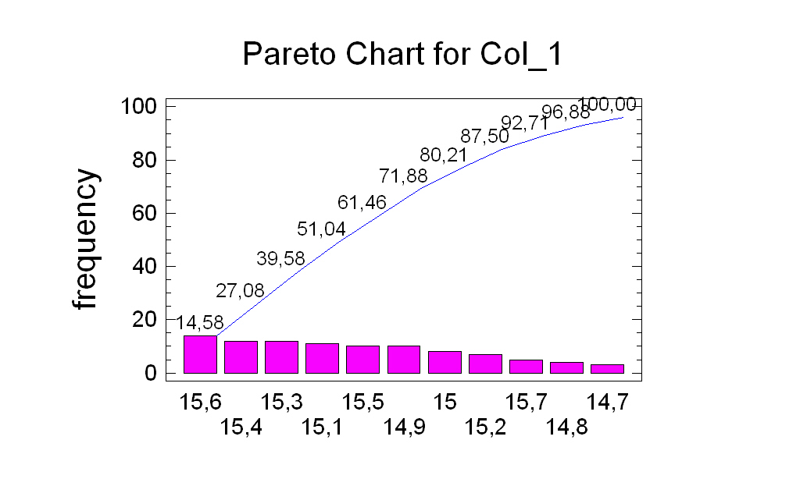
Process Capability Analysis - Col_1

Analysis Summary

Data variable: Col_1

Distribution: Normal
sample size = 96
mean = 15,2615
standard deviation = 0,278103

6,0 Sigma Limits
+3,0 sigma = 16,0958
mean = 15,2615
-3,0 sigma = 14,4272

Observed Estimated Defects
Specifications Beyond Spec. Z-Score Beyond Spec. Per Million
---------------------------------------------------------------------------
USL = 16,0 0,000000% 2,66 0,395787% 3957,87
Nominal = 15,5
LSL = 15,0 17,708333% -0,94 17,356930% 173569,30
---------------------------------------------------------------------------
Total 17,708333% 17,752717% 177527,17

The StatAdvisor
---------------
This procedure is designed to compare a set of data against a set
of specifications. The goal of the analysis is to estimate the
proportion of the population from which that data comes which falls
outside the specification limits. In this case, a normal distribution
was fit to a set of 96 observations in the variable Col_1. 17,7527%
of the fitted distribution lies outside the specification limits. If
the normal distribution is appropriate for the data, this estimates
the percent of the population which lies outside the spec.

To determine whether the normal distribution is appropriate for
this data, select Goodness-of-Fit Tests from the list of Tabular
Options. You can assess the fit visually by selecting Capability Plot
from the list of Graphical Options.

Proces pripreme pšenice za mlevenje ocenićemo na osnovu indeksa sposobnosti procesa (Cp). Prema vrednosti Cp proces se ocenjuje kao:
- Cp < 1 proces neprecizan
- Cp < 1.33 proces kritično precizan i
- Cp ≥ 1.33 proces precizan.
Pošto se u našem poslu zna potrebna i dozvoljena toleerancija vlažnosti njih uzimamo za gornju graničnu i donju graničnu tačku tako da je GGT 16 a DGT 15 . Za ocenu procesa potrebna nam je i standardna devijacija (σ), koju kao i srednju vrednost (x) dobijamo kompijuterskim proračunom možemo putem formule oceniti proces
_
X = 15.265

σ = 0,278

GGT – DGT 16 – 15 1
Cp= --------------------- = --------------- = ---------- = 0.599
6 * σ 6 *0,278 1.668

Dobijena vrednost daje zaključak da je Cp <1 proces neprecizan.

Sledeći metoda u proveri kvaliteta je izrada Dijagrama Uzroci – Posledice ili Ishikawa dijagram prema njegovom idejnom tvorcu Kaoru Ishikawi. Metoda dijagram uzroci – posledica predstavlja metodu analize u čijem rezultatu se utvrđuje kakve posledice izazivaju određeni uzroci. Ishikawa dijagram omogućava sistematizaciju znanja o poslovnim procesima organizacije, kroz pronalaženje uzroka problema ili uzroka pozitivnih stvari koji se javljaju u procesima.
U primeni je pravilo, prikladno za sastavljanje polazng (opšteg) dijagrama uzroci – posledica, koje je primenljivo kod većine realnih situacija. Pravilo se sastoji u tome da skoro uvek postoji, kao minimum, četiri kategorije mogućih uzroka nekih posledica (rezultata). Ti uzroci mogu biti: uticaj okoline, struktura preduzeća, učesnici u procesima rada, uređenost skupova veličina. Moramo otkriti faktore na koje se može delovati, inače problem neće biti rešen. Za objektivno dodeljivanje važnosti faktorima, pri korišćenju dijagrama, neophodno je osloniti se prvenstveno na podatke.
Pošto smo kroz prethodne dve analize utvrdili da je proces neprecizan imamo zadatak da metodom dijagram uzroci-posledica ustanovimo koji faktori najviše doprinose nepreciznosti procesa i povećavanju kvaliteta.

Išikava dijagram

Na nizak kvalitet procesa pripreme pšenice za mlevenje naj veći uticaj imaju:
- učesnici u procesu rada i
- uticaji okoline.
Učesnici u procesu rada. Konkretno se odnosi na zastarelost ukupne tehnologije. Nije potrebna automatizacija i osavremenjavanje u totalnoj meri samo izvesne promene u proizvodnom procesu.
Uticaji okoline. U vezi sa okolinom je bitno da se od strane preduzeća blagovremeno izvrši nabavka sirovina, u vreme žetve. Dobile bi se sirovine boljeg kvaliteta za manju sumu novca, što bi kasnije uticalo na konkurentnost na tržištu po pitanju cene.

Poboljšane poslovnog procesa

Jedno od mogućih rešenja je zamena koperskih praonica i uvođenje mašina nove tehnologije. U praksi su se kao jako dobre pokazale mašine pod nazivom Mokre ribalice. Mašine kod kojih pšenica prolazi kroz vodu a noževi nadacuju pšenicu na plašt od čeličnog tkiva. Pšenica prolazi kroz vodu i znatno je manja mogućnost odstupanja u vlažnosti iste. Samim tim bi dobili potrebnu vlažnost sa malim oscilacijama. Kao što je i pomenuto vrlo bitan faktor u procesu proizvodnje brašna je odgovarajuća i konstantna vlažnost pšenice. Uvođenjem novih mašina bilo bi potrebno i da se uvede hemijska analiza na dva sata a uzorak da se uzima na ulasku pšenice u komoru II čišćenja, posle kvasilice. Samim tim bi moglo blagovremeno da reagujemo na potrebe smanjene ili povećane vlažnosti i uspostavimo ravnomerno vlaženje pšenice za proces mlevenja.
Ocenjivanje poboljšanog procesa pripreme pšenice za mlevenje

Rezultati hemijskih analiza poboljšanog procesa pripremljene pšenice za mlevenje
Vreme | Ponedelj | Utorak | Sreda | Četvrtak | Petak | Subota | Nedelja
07h | 15,5 | 15,5 | 15,5 | 15,5 | 15,4 | 15,6
09h | 15,6 | 15,4 | 15,7 | 15,6 | 15,5 | 15,5
11h | 15,5 | 15,5 | 15,6 | 15,4 | 15,4 | 15,5
13h | 15,5 | 15,5 | 15,5 | 15,5 | 15,5 | 15,6
15h | 15,6 | 15,4 | 15,6 | 15,5 | 15,5 | 15,7
17h | 15,5 | 15,6 | 15,4 | 15,5 | 15,6 | 15,5
19h | 15,5 | 15,5 | 15,5 | 15,6 | 15,5 | 15,5
21h | 15,5 | 15,5 | 15,5 | 15,6 | 15,6 | 15,4
23h | 15,3 | 15,5 | 15,3 | 15,5 | 15,5 | 15,4
01h | 15,4 | 15,5 | 15,4 | 15,6 | 15,6 | 15,5
03h | 15,5 | 15,3 | 15,5 | 15,5 | 15,7 | 15,5
05h | 15,5 | 15,6 | 15,5 | 15,4 | 15,5 | 15,4
Vreme | Ponedelj | Utorak | Sreda | Četvrtak | Petak | Subota | Nedelja
07h | 15,5 | 15,5 | 15,5 | 15,6 | 15,5 | 15,5
09h | 15,6 | 15,5 | 15,4 | 15,5 | 15,4 | 15,5
11h | 15,5 | 15,6 | 15,3 | 15,5 | 15,4 | 15,4
13h | 15,7 | 15,5 | 15,5 | 15,5 | 15,5 | 15,5
15h | 15,5 | 15,5 | 15,5 | 15,6 | 15,4 | 15,4
17h | 15,5 | 15,5 | 15,4 | 15,5 | 15,5 | 15,5
19h | 15,5 | 15,4 | 15,6 | 15,4 | 15,5 | 15,5
21h | 15,5 | 15,5 | 15,5 | 15,5 | 15,5 | 15,5
23h | 15,5 | 15,6 | 15,5 | 15,5 | 15,6 | 15,5
01h | 15,5 | 15,5 | 15,6 | 15,5 | 15,5 | 15,5
03h | 15,5 | 15,5 | 15,5 | 15,5 | 15,5 | 15,5
05h | 15,5 | 15,4 | 15,5 | 15,4 | 15,5 | 15,5

Hemijske analize dobijene usled pospešivanja procesa će mo kao i prethodni put ocenjivati kroz neke od metoda proveravanja i utvrđivanja kvaliteta. Koristi će mo histogram i pareto dijagram da bi smo videli koliko je proces posoešen.

X = 15.5
σ = 0.073

GGT – DGT 16 – 15 1
Cp = ------------------- = --------------- = --------- = 2.28
6 * σ 6 * 0.073 0.438

Cp > 1.33 proces precizan
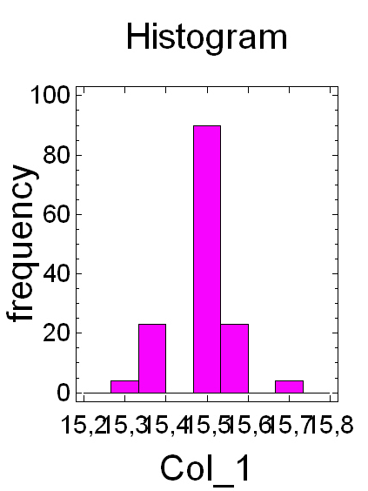

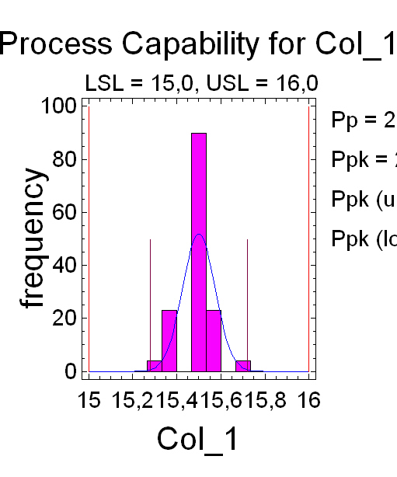

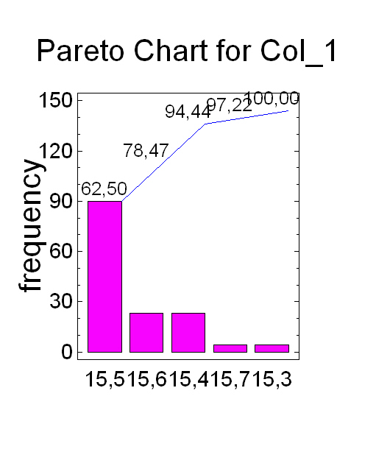
Process Capability Analysis - Col_1

Analysis Summary

Data variable: Col_1

Distribution: Normal
sample size = 144
mean = 15,5
standard deviation = 0,0738549

6,0 Sigma Limits
+3,0 sigma = 15,7216
mean = 15,5
-3,0 sigma = 15,2784

Observed Estimated Defects
Specifications Beyond Spec. Z-Score Beyond Spec. Per Million
---------------------------------------------------------------------------
USL = 16,0 0,000000% 6,77 0,000000% 0,00
LSL = 15,0 0,000000% -6,77 0,000000% 0,00
---------------------------------------------------------------------------
Total 0,000000% 0,000000% 0,00

The StatAdvisor
---------------
This procedure is designed to compare a set of data against a set
of specifications. The goal of the analysis is to estimate the
proportion of the population from which that data comes which falls
outside the specification limits. In this case, a normal distribution
was fit to a set of 144 observations in the variable Col_1.
1,29494E-9% of the fitted distribution lies outside the specification
limits. If the normal distribution is appropriate for the data, this
estimates the percent of the population which lies outside the spec.

To determine whether the normal distribution is appropriate for
this data, select Goodness-of-Fit Tests from the list of Tabular
Options. You can assess the fit visually by selecting Capability Plot
from the list of Graphical Options.

Ponovljene ocene, težnja da proces bude Cp= 2

Vreme | Ponedelj | Utorak | Sreda | Četvrtak | Petak | Subota | Nedelja
07h | 15,5 | 15,5 | 15,5 | 15,5 | 15,4 | 15,7
09h | 15,6 | 15,4 | 15,4 | 15,6 | 15,5 | 15,5
11h | 15,5 | 15,5 | 15,6 | 15,4 | 15,4 | 15,5
13h | 15,5 | 15,5 | 15,5 | 15,5 | 15,5 | 15,6
15h | 15,6 | 15,4 | 15,6 | 15,5 | 15,5 | 15,7
17h | 15,5 | 15,6 | 15,4 | 15,5 | 15,6 | 15,5
19h | 15,7 | 15,5 | 15,5 | 15,6 | 15,5 | 15,5
21h | 15,5 | 15,5 | 15,5 | 15,6 | 15,6 | 15,4
23h | 15,4 | 15,3 | 15,3 | 15,5 | 15,5 | 15,4
01h | 15,4 | 15,5 | 15,4 | 15,6 | 15,6 | 15,5
03h | 15,5 | 15,3 | 15,5 | 15,5 | 15,7 | 15,5
05h | 15,5 | 15,6 | 15,5 | 15,4 | 15,5 | 15,4
Vreme | Ponedelj | Utorak | Sreda | Četvrtak | Petak | Subota | Nedelja
07h | 15,5 | 15,5 | 15,5 | 15,6 | 15,5 | 15,5
09h | 15,6 | 15,5 | 15,4 | 15,5 | 15,4 | 15,5
11h | 15,5 | 15,6 | 15,3 | 15,5 | 15,4 | 15,4
13h | 15,7 | 15,5 | 15,5 | 15,5 | 15,5 | 15,5
15h | 15,5 | 15,4 | 15,5 | 15,6 | 15,4 | 15,3
17h | 15,5 | 15,5 | 15,4 | 15,5 | 15,5 | 15,5
19h | 15,6 | 15,4 | 15,6 | 15,4 | 15,6 | 15,5
21h | 15,5 | 15,5 | 15,5 | 15,5 | 15,5 | 15,5
23h | 15,5 | 15,6 | 15,5 | 15,6 | 15,6 | 15,5
01h | 15,5 | 15,5 | 15,6 | 15,5 | 15,5 | 15,6
03h | 15,4 | 15,5 | 15,5 | 15,5 | 15,5 | 15,5
05h | 15,5 | 15,4 | 15,5 | 15,4 | 15,4 | 15,6

_
X = 15.5
σ = 0.081

GGT – DGT 16 – 15 1
Cp = ------------------- = --------------- = --------- = 2.057
6 * σ 6 * 0.081 0.486

Cp > 1.33 proces precizan

Process Capability Analysis - Col_1

Analysis Summary

Data variable: Col_1

Distribution: Normal
sample size = 144
mean = 15,5
standard deviation = 0,0810767

6,0 Sigma Limits
+3,0 sigma = 15,7432
mean = 15,5
-3,0 sigma = 15,2568

Observed Estimated Defects
Specifications Beyond Spec. Z-Score Beyond Spec. Per Million
---------------------------------------------------------------------------
USL = 16,0 0,000000% 6,17 0,000000% 0,00
LSL = 15,0 0,000000% -6,17 0,000000% 0,00
---------------------------------------------------------------------------
Total 0,000000% 0,000000% 0,00

The StatAdvisor
---------------
This procedure is designed to compare a set of data against a set
of specifications. The goal of the analysis is to estimate the
proportion of the population from which that data comes which falls
outside the specification limits. In this case, a normal distribution
was fit to a set of 144 observations in the variable Col_1.
6,98756E-8% of the fitted distribution lies outside the specification
limits. If the normal distribution is appropriate for the data, this
estimates the percent of the population which lies outside the spec.

To determine whether the normal distribution is appropriate for
this data, select Goodness-of-Fit Tests from the list of Tabular
Options. You can assess the fit visually by selecting Capability Plot
from the list of Graphical Options.

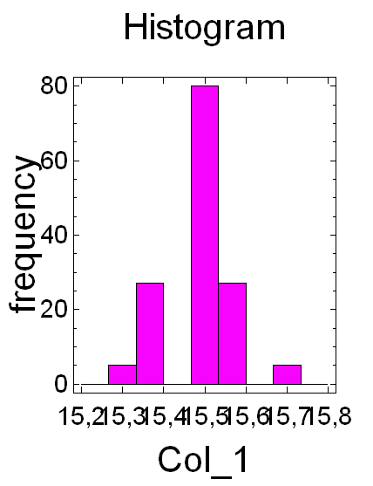

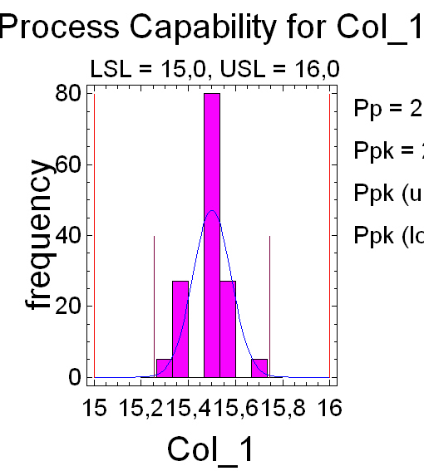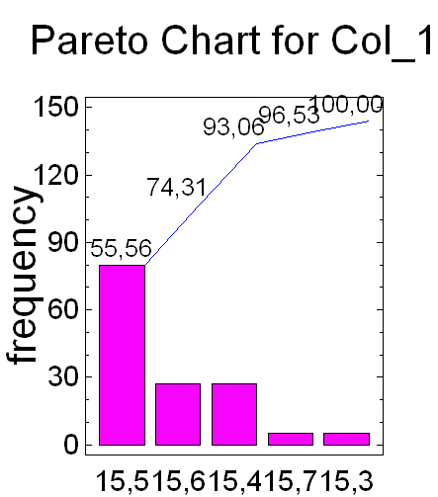

Zaključak

Unapređenje kvaliteta je jedan od osnovnih zahtava standarda QMS (standarda serije ISO 9000: 2000). Standard zahteva kontinualna unapređenja, neprekidna merenja performansi i stalna unapređenja usaglašenosti i sposobnosti procesa na bazi rezultata i podataka merenja. Kontinualna unapređenja su su put ka savršenstvu, jer obezbeđuju stalna poboljšavanja kvaliteta proizvoda i sposobnosti procesa.
Menadžment kvalitetom je disciplina menadžmenta koja se bavi sprečavanjem pojave problema, kao i upravljanjem, čime se osigurava preventiva. Menadžment kvalitetom se uvek smatrao subjektivnim postupkom koji je teško definisati i meriti. Razlog za to leži u njegovoj usmerenosti prema krajnjem rezultatu, a ne prema planiranju. U spoljašnjem okruženju efektivnost i rezultativnost menadžmenta kvalitetom naručito se iskazuje kroz povećanje lojalnosti i zadovoljstva korisnika, kroz porast tržišnog udela i kroz snižavanje troškova životnog ciklusa. Interno, uticaj unapređenja kvalitetza deluje na sniženje troškova i na povišenje produktivnosti i profita u preduzeću.
Savremeno doba može se nazvati „doba kvaliteta“, jer kvalitet obuhvata sve aspekte ljudskog života i rada od sredstava za zadovoljenje osnovnih egzistencijalnih potreba do različitih oblasti duhovne nagradnje.
Na svaki proces utiče veliki broj faktora koji dovodi do variranja glavnih karakteristika izlaza/rezultata procesa. Ma koliko se trudili da uticajne faktore držimo pod kontrolom variranja su neizbežna i zato ih treba:
- održavati na prihvatljivom nivou i
- težiti njihovom neprekidnom redukovanju.
U cilju stalnog unapređenja, preduzeće stalno mora da poboljšava efektivnost sistema menadžmenta kvalitetom, korišćenjem politike kvaliteta, ciljeva kvaliteta, zatim, rezultata provera, analize podataka, korektivnih i preventivnih mera i preispitivanja od strane rukovodstva.

Literatura:

Stanković R., Petković T.,“Proizvodni i uslužni menadžment“, Viša poslovna škola, Čačak 2006.
Petković T., Unčanin R., Stanković R., Jovanović D., „Operativni i strategijski menadžment“, Viša poslovna škola, Čačak 2006.
Papaić Lj., Nenadić D., „Strukturiranje funkcije kvaliteta“, DQM Istraživački centar, Čačak 2006.

www.cgm.co.yu
www.indmanager.edu.yu
www.infostud.com.yu
www.fonforum.org
www.fpmbk.edu.yu
www.ice.edu.yu

http://www.maturski.org

